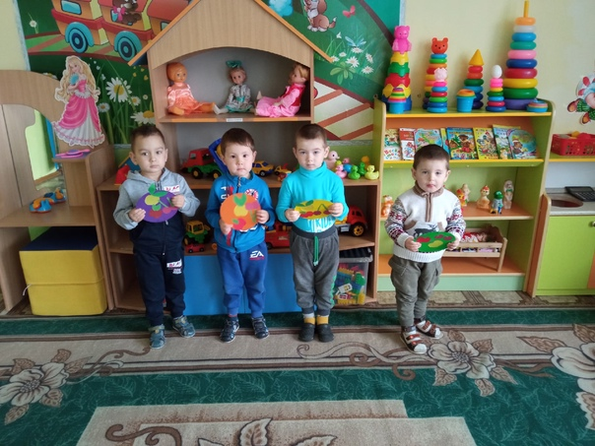
Аппликация
Ягодки и яблочки на блюдечки
Цель: закрепить знания детей о форме предметов, учить различать предметы по величине.
Ребята старались аккуратно наклеивать, вот наши поделки. Все молодцы!
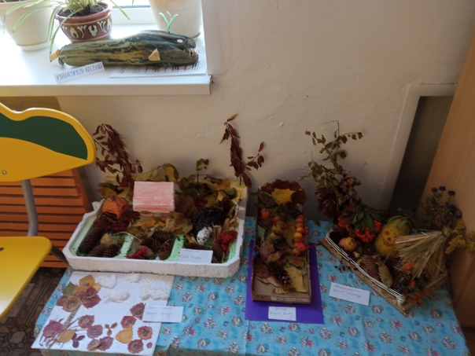
Выставка поделок из овощей, фруктов и бросового материала.

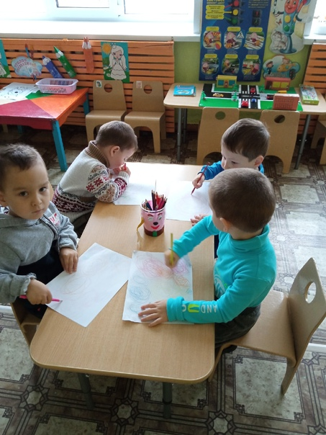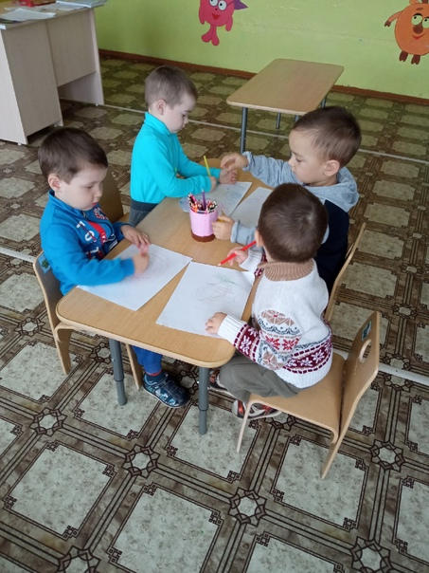
Рисование «Цветные клубочки»

